Контрольная работа №1
106. Ракета пущена под углом 73° к горизонту с начальной скоростью 21 м/с. Определить время полета ракеты до наивысшей точки траектории.
Дано: α = 73°, V₀ = 21 м/с
Найти: t₁
Решение:
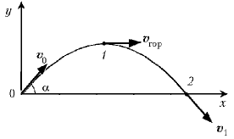
В наивысшей точке траектории – в точке 1 – скорость движения тела будет наименьшей, она направлена горизонтально, под углом 90° к линии действия силы тяжести. Вертикальная составляющая скорости будет равна нулю, она, как известно, выражается формулой:
В наивысшей точке траектории – в точке 1:
Ответ: t₁ = 2 c.

111. Найти радиус вращающегося колеса, если известно, что линейная скорость точки, лежащей на ободе, в 5 раз больше линейной скорости точки, находящейся на 49 см ближе к оси колеса.
Дано:
Найти: R
Решение:
Линейная скорость произвольной точки М вращающегося тела определяется по формуле:
Угловая скорость в любой точке вращающегося колеса остается одинаковой, что с учетом начальных условий дает:
Ответ: R = 61,25 см

127. Автомобиль массой 8108 кг разгоняется из состояния покоя по горизонтальному пути в течение 64 с под действием силы тяги 6016 Н. Коэффициент сопротивления движению равен 0,036. Какой скорости он достигнет за время разгона?
Дано: m = 8108 кг, t = 64 c, F_{т} = 6016 Н, μ = 0,036.
Найти: V
Решение: Сделаем рисунок, обозначив все силы, действующие на автомобиль:
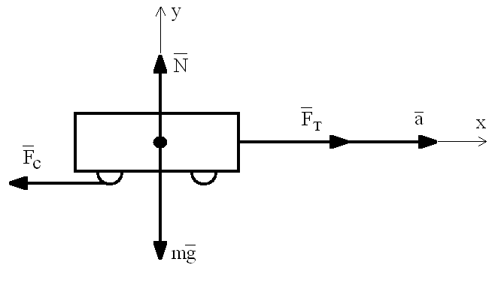
Проектируя все силы на оси координат и, используя второй закон Ньютона, запишем:
Учитывая, что сила сопротивления равна , а ускорение , найдем:

134. Автомобиль движется в гору с ускорением 1 м/с², угол наклона горы к горизонту равен 10°, сила тяжести автомобиля 7391 Н. Коэффициент трения равен 0,069. Найти силу тяги, развиваемую мотором.
Дано: a = 1 м/с², α = 10°, mg = 8108 кг, μ = 0,036.
Найти: F_{т}
Решение: Сделаем рисунок, обозначив все силы, действующие на автомобиль:
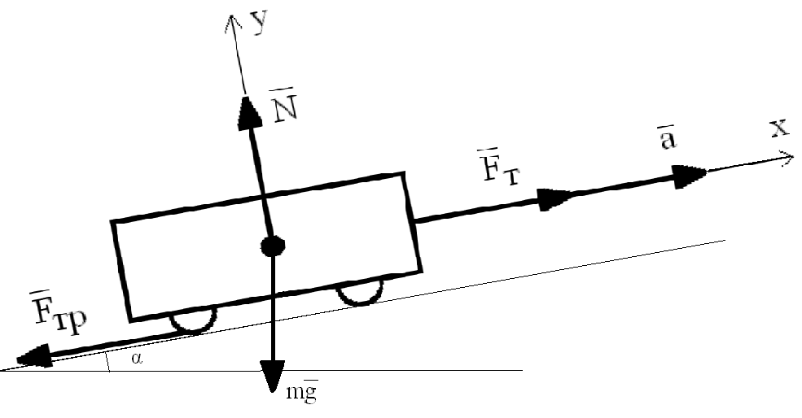
Проектируя все силы на оси координат и, используя второй закон Ньютона, запишем:
Учитывая, что сила трения равна , найдем:
145. С какой скоростью после горизонтального выстрела из винтовки стал двигаться стрелок, стоящий на весьма гладком льду? Масса стрелка с винтовкой составляет 89 кг, а масса пули 19 г и ее начальная скорость 388 м/с.
Дано: М = 89 кг, m = 19 г = 0,019 кг, V = 388 м/с.
Найти: U
Решение:
Воспользуемся законом сохранения импульса. До выстрела система находилась в покое, и ее импульс равнялся нулю. Значит, суммарный импульс после выстрела тоже будет равен нулю.
mV – MU = 0

155. Тело массой 1 кг, движущееся горизонтально со скоростью 1 м/с, не упруго сталкивается со вторым телом массой 46 кг. Какую скорость будут иметь тела, если второе тело до соударения двигалось со скоростью 29 м/с навстречу первому?
Дано: m₁ = 1 кг, m₂ = 46 кг, V₁ = 1 м/с, V₂ = 29 м/с.
Найти: U
Решение:
При абсолютно неупругом ударе механическая энергия не сохраняется. Она частично или полностью переходит во внутреннюю энергию тел. По закону сохранения импульса (знак «минус» - тела двигались навстречу друг другу):
Отсюда:
Ответ: Тела будут двигаться со скоростью 28,4 м/с в ту сторону, куда двигалось второе тело до столкновения (знак «минус»).

165. Колебательная система совершает затухающие колебания с частотой 1000 Гц. Определить частоту собственных колебаний, если резонансная частота равна 748,3 Гц.
Дано: ω = 1000 Гц, ω_{рез} = 748,3 Гц.
Найти: ω₀
Решение:
Воспользуемся следующими формулами:
Здесь β – коэффициент затухания, исключив который из уравнений, получим:
Отсюда частота собственных колебаний:
Ответ:

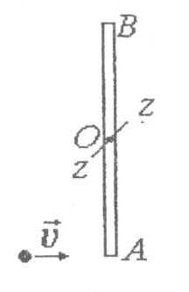
175. Однородный стержень массой 123 г и длиной 1,3 м может свободно вращаться вокруг горизонтальной оси z, проходящей через центр стержня точку О. В точку А на конце стержня попадает пластилиновый шарик, летящий горизонтально (перпендикулярно оси z) со скоростью 5 м/с и прилипает к стержню. Масса шарика 17 г. Определить угловую скорость стержня сразу после прилипания шарика.
Дано: M = 123 г, l = 1,3 м, V = 5 м/с, m = 17 г.
Найти: ω
Решение:
Для решения задачи используем закон сохранения момента импульса:
Для изолированной системы тел векторная сумма моментов импульсов остается постоянной. До удара момент импульса стержня равен нулю (стержень покоился), момент импульса шарика был равен
После прилипания стал:
Момент инерции стержня:
Тогда по закону сохранения момента импульса
Отсюда
Ответ:
Контрольная работа №2
205. В сосуде объемом 5 л находится 20 г кислорода под давлением 489 мм рт. ст. Найти среднюю квадратичную скорость молекул газа.
Дано: V = 5 л = 0,005 м³, m = 20 г = 0,02 кг, Р = 489 мм рт. ст. = 65,2 кПа.
Найти:
Решение:
Средняя квадратичная скорость молекул газа связана с его температурой соотношением:
Здесь μ – молекулярная масса газа.
Для определения температуры газа воспользуемся уравнением Менделеева-Клапейрона:
Тогда средняя квадратичная скорость молекул газа:
Ответ:

214. Кинетическая энергия поступательного движения молекул азота равна 2,5 МДж, а средняя квадратичная скорость его молекул равна 500 м/с. Найти массу азота в баллоне.
Дано: ,
Найти: m
Решение:
Средняя квадратичная скорость молекул газа связана с его температурой соотношением:
Средняя полная энергия молекулы зависит от числа I степеней свободы:
Полная кинетическая энергия поступательного движения всех молекул равна его внутренней энергии:
Здесь N – число всех молекул в баллоне.
N определим из соотношения:
Тогда:
Отсюда:
Азот – двухатомный газ, следовательно, i = 5 и
Ответ: m = 12 кг

225. Средняя квадратичная скорость некоторого двухатомного газа равна 670 м/с. Масса газа 0,20 кг. Определить кинетическую энергию поступательного движения (всех) молекул данного газа.
Дано: , m = 0,2 кг
Найти:
Решение:
Средняя полная энергия молекулы зависит от числа i степеней свободы:
Полная кинетическая энергия поступательного движения всех молекул равна его внутренней энергии:
Здесь N – число всех молекул в баллоне.
N определим из соотношения:
Тогда:
Средняя квадратичная скорость молекул газа связана с его температурой соотношением:
Тогда:
Для двухатомного газа число степеней свободы i = 5, из них на поступательное движение приходится i = 3, следовательно
Ответ: W_{к} = 44,89 кДж.

235. Определить потенциальную энергию пылинок, взвешенных в воздухе на некоторой высоте от пола, если их концентрация на этом уровне в 2 раза меньше, чем у поверхности пола. Температура воздуха 14°С.
Дано: 2n_{h} = n₀, Т = 14°С = 287 К
Найти:
Решение:
Потенциальная энергия определяется формулой:
Распределение молекул по высоте определяется зависимостью:
Отсюда потенциальная энергия:
Ответ:

245. Чему равна удельная теплоемкость при постоянном объеме некоторого двухатомного газа, если плотность этого газа при нормальных условиях равна 6,831 кг/м³?
Дано: ρ = 6,831 кг/м³
Найти: с_{V}
Решение:
Удельная теплоемкость при постоянном объеме определяется формулой:
Для определения μ – молекулярной массы газа воспользуемся уравнением Менделеева-Клапейрона:
По определению плотности
Значит:
Для двухатомного газа i = 5, нормальными считаются условия, когда P = 10⁵ Па, Т = 273 К, т.е.
Ответ:

252. Водород массой 82 г был нагрет на 99 К при постоянном давлении. Сколько теплоты поглотил при этом газ?
Дано: m = 82 г = 0,082 кг, ΔT = 99 К
Найти: Q
Решение:
Количество теплоты Q, полученное газом в процессе нагревания:
Здесь – молярная теплоемкость газа при постоянном давлении;
i = 5 – число степеней свободы (водород двухатомный газ);
μ = 0,002 кг/моль – молекулярная масса кислорода.
Тогда:
Ответ: Q = 118 кДж

265. Тепловая машина работает по циклу Карно. Температуры нагревателя и холодильника соответственно 555 и 331 К. Рабочим телом служит воздух массой 16 кг. Известно, что давление воздуха в конце изотермического расширения равно давлению в начале адиабатического сжатия и цикл протекает 54 с. Определить тепловую мощность, подводимую к машине.
Дано: Т₁ = 555 К, Т₂ = 331 К, m = 16 кг, t = 54 с
Найти: N
Решение:
Мощность определяется формулой:
Согласно закону сохранения энергии работа, совершаемая двигателем, равна:
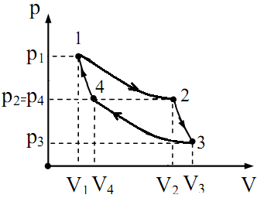
При изотермическом расширении
При изотермическом сжатии
При адиабатическом расширении
При адиабатическом сжатии
Тогда
N – мощность, отдаваемая потребителю, которая отличается от подводимой мощности N₁ на коэффициент полезного действия η:
Тогда:
Поскольку воздух является смесью двухатомных газов – азота и кислорода, определим показатель адиабаты, отношение его теплоемкостей, как для двухатомного газа i = 5:
Окончательно:
Ответ:

275. Два сосуда с водой соединены короткой трубкой с краном. В первом сосуде находится 25 кг воды, нагретой до 322 К, во втором – 71 кг воды, имеющей температуру 320 К. Найти изменение энтропии системы после открывания крана и установления равновесного состояния. Система заключена в теплоизолирующую оболочку.
Дано: m₁ = 25 кг, m₂ = 71 кг, Т₁ = 322 К, Т₂ = 320 К
Найти: ΔS
Решение:
Рассматриваемая система изолирована – теплообмен не происходит, внешние силы не действуют. После открывания крана начнется заведомо необратимый самопроизвольный процесс, в результате которого в сосудах установится температура Т, при этом Т₂ < Т < T₁. В данном случае имеем изобарный процесс, т.е. Р = Р₁ = Р₂. Тогда изменение энтропии системы складывается из изменений энтропии сосудов:
Знак "минус" – так как теплота у первого сосуда отбирается.
Изменение теплоты при постоянном давлении:
Тогда
Установившуюся температуру найдем, используя уравнения Менделеева-Клапейрона для начального и конечного состояний:
Учитывая, что удельная теплоемкость при постоянном давлении для воды с_{р} = 4200 Дж/моль⋅К, молярная теплоемкость С_{р} = μс_{р}, получаем:
Ответ:

